|  |  |
| --- | --- |
| **PUERTO PLATA 2025** | |
| La provincia de Puerto Plata, en la costa norte de República Dominicana, es uno de las zonas más visitadas por los turistas. Sus increíbles playas y sus muchas opciones de ocio, aventura y diversión le confieren un valor turístico inmenso. | |
| **NUESTRO PLAN INCLUYE (POR PERSONA)** | **NUESTRO PLAN NO INCLUYE (POR PERSONA)** |
| • Traslados aeropuerto – hotel – aeropuerto desde Santiago de los Caballeros  • 4 días de alojamiento en el hotel seleccionado.  • Alimentación todo incluido (desayunos, almuerzos y cenas).  • Snacks entre comidas.  • Bebidas y licores ilimitados (+18).  • Tarjeta de asistencia médica para menores de 85 años.  • Actividades Shows de entretenimiento Diurno y Nocturno.  • Toallas para la playa y las piscinas.  • Deportes acuáticos no motorizados.  • Propinas e impuestos hoteleros.  • 2% fee bancario. | • Tiquetes aéreos.  • Impuestos del tiquete y salida de los países.  • Servicios de lavandería, internet, llamadas a larga distancia.  • Llamadas nacional, internacional ni a celular.  • Gastos no estipulados EN EL PROGRAMA. |

**VIVA TANGERINE BY WYNDHAM (4*)**

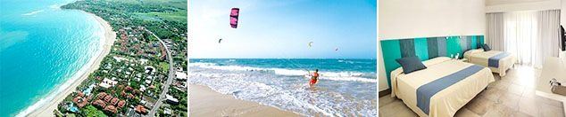

**PRECIO POR PERSONA EN DÓLARES AMERICANOS.**

|  |  |  |  |  |  |  |  |
| --- | --- | --- | --- | --- | --- | --- | --- |
| VIGENCIA  DE COMPRA | DESDE | HASTA | NOCHES | SENCILLA | DOBLE | TRIPLE | NIÑO  (2-11) |
| 31-jul-25 | 01-jul-25 | 23-ago-25 | 3 | $ 425 | $ 285 | $ 265 | $ 159 |
| **Noche Adicional** | | | $ 119 | $ 75 | $ 69 | $29 |
| 24-ago-25 | 31-oct-25 | 3 | $ 395 | $ 269 | $ 249 | $ 159 |
| **Noche Adicional** | | | $ 109 | $ 69 | $ 65 | $ 29 |
| 01-nov-25 | 23-dic-25 | 3 | $ 429 | $ 289 | $ 269 | $ 159 |
| **Noche Adicional** | | | $ 125 | $ 75 | $ 69 | $ 29 |

**VIVA HEAVENS BY WYNDHAM (4*)**

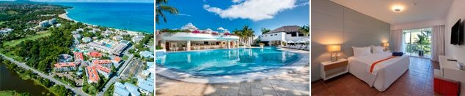

**PRECIO POR PERSONA EN DÓLARES AMERICANOS.**

|  |  |  |  |  |  |  |  |
| --- | --- | --- | --- | --- | --- | --- | --- |
| VIGENCIA  DE COMPRA | DESDE | HASTA | NOCHES | SENCILLA | DOBLE | TRIPLE | NIÑO  (2-11) |
| 31-jul-25 | 01-jul-25 | 23-ago-25 | 3 | $ 449 | $ 299 | $ 275 | $ 189 |
| **Noche Adicional** | | | $ 129 | $ 79 | $ 75 | $ 45 |
| 24-ago-25 | 31-oct-25 | 3 | $ 419 | $ 285 | $ 259 | $ 189 |
| **Noche Adicional** | | | $ 125 | $ 75 | $ 69 | $ 45 |
| 01-nov-25 | 23-dic-25 | 3 | $ 455 | $ 305 | $ 279 | $ 189 |
| **Noche Adicional** | | | $ 135 | $ 85 | $ 75 | $ 45 |

**BLUEBAY VILLAS DORADAS (4*)**

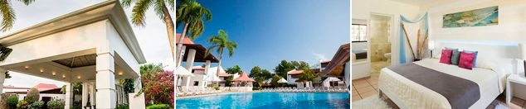

**PRECIO POR PERSONA EN DÓLARES AMERICANOS.**

|  |  |  |  |  |  |  |
| --- | --- | --- | --- | --- | --- | --- |
| VIGENCIA  DE COMPRA | DESDE | HASTA | NOCHES | SENCILLA | DOBLE | TRIPLE |
| 31-ago-25 | 01-jul-25 | 23-ago-25 | 3 | $ 449 | $ 325 | $ 315 |
| **Noche Adicional** | | | $ 129 | $ 89 | $ 85 |
| 24-ago-25 | 31-oct-25 | 3 | $ 415 | $ 299 | $ 289 |
| **Noche Adicional** | | | $ 119 | $ 79 | $ 79 |
| 01-nov-25 | 20-dic-25 | 3 | $ 435 | $ 315 | $ 305 |
| **Noche Adicional** | | | $ 125 | $ 85 | $ 85 |

**EMOTIONS BY HODELPA PUERTO PLATA (4*)**

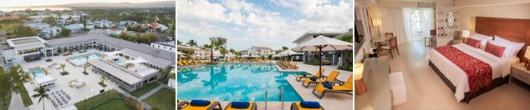

**PRECIO POR PERSONA EN DÓLARES AMERICANOS.**

|  |  |  |  |  |  |  |  |  |
| --- | --- | --- | --- | --- | --- | --- | --- | --- |
| VIGENCIA  DE COMPRA | DESDE | HASTA | NOCHES | SENCILLA | DOBLE | TRIPLE | NIÑO  (2-5) | NIÑO  (6-12) |
| 31-ago-25 | 01-jul-25 | 15-ago-25 | 3 | $ 475 | $ 375 | $ 359 | $ 69 | $ 219 |
| **Noche Adicional** | | | $ 139 | $ 105 | $ 99 | $ 5 | $ 55 |
| 16-ago-25 | 31-oct-25 | 3 | $ 449 | $ 349 | $ 335 | $ 69 | $ 209 |
| **Noche Adicional** | | | $ 129 | $ 99 | $ 95 | $ 5 | $ 49 |
| 01-nov-25 | 22-dic-25 | 3 | $ 465 | $ 359 | $ 345 | $ 69 | $ 215 |
| **Noche Adicional** | | | $ 135 | $ 99 | $ 95 | $ 5 | $ 55 |

|  |  |  |  |
| --- | --- | --- | --- |
| **OPCIONALES EN DESTINO** | | | |
| **City Tour**  Explora los tesoros históricos y las maravillas naturales. Este recorrido te llevará a través de fascinantes sitios históricos, impresionantes vistas panorámicas y experiencias culturales únicas que no querrás perderte. Mínimo 6 Pax  **Incluye:**  *Transporte ida y vuelta  * Bebidas sin Alcohol  * Guía Especializado  **Desde USD 50 por persona** | **Ocean World Adventure Park**  Descubre el parque artificial de delfines más grande del mundo, podrás hacer esnórquel en un acuario de peces tropicales, alimentar aves autóctonas, caminar por una selva tropical y contemplar iguanas. Mínimo 6 Pax  **Incluye:**  *Transporte ida y vuelta  * Almuerzo  * Bebidas sin Alcohol  * Guía  **Desde USD 79 por persona** | **Tirolesas con Monkeyland**  Trasciende paisajes asombrosos y deslumbrantes panoramas caribeños. La adrenalina no termina cuando desciende, viaja a la jungla e interactúa con los monos ardilla. Mínimo 6 Pax  **Incluye:**  *Transporte ida y vuelta  * Almuerzo  * Bebidas sin Alcohol  * Guía  **Desde USD 105 por persona** | [**Pregunta por estas y más excursiones**](https://api.whatsapp.com/send?phone=573124652830) |
|  |  |  |

|  |
| --- |
| **TERMINOS Y CONDICIONES** |
| • Reserva hasta agotar existencia  • Se consideran niños de 2 a 11 años  • Aplica suplementos para otras fechas  • Los precios mencionados son condicionales hasta el momento que se confirme la reserva  • Estas tarifas pueden variar si se cambian hoteles, fechas de viaje, servicios, número de  Integrantes y temporadas especiales, en estos casos pueden aplicar suplementos  • Para viajar se requiere pasaporte con vigencia mínima de 6 meses, cédula de ciudadanía original.  • Diligenciar para la entrada y la salida a República Dominicana el E-ticket con mínimo 7 días de anticipación al viaje. [CLICK AQUÍ](https://eticket.migracion.gob.do/) |
| **PARA TENER EN CUENTA** |
| • Alojamiento pago en dólares americanos.  • Tarifas e impuestos sujetos a cambios sin previo aviso.  • En caso de no SHOW se aplica penalidad del 100 % sobre el valor del paquete.  • Es importante que este en el aeropuerto como mínimo con cuatro (4) horas antes de la salida del vuelo.  • El tiquete después de emitido NO es reembolsable, NO es endosable, y aplican penalidades que la aerolínea disponga.  • Para adultos mayores de 85 años y hasta 99 años el valor de suplemento por asistencia médica es de Usd 2 dólares diarios  • Para menores de edad deben presentar pasaporte, registro civil de nacimiento y permiso autenticado en notaria por los padres.  • La mayoría de habitaciones cuentan con cama doble o matrimonial 125cm ancho X 180cm largo |
| https://tureserva.com.co/wp-content/uploads/2019/05/550X79.png |